泉州七中2018级高二《有机化学基础》专项练习（二）
有机物间转化
题号 | 一 | 总分
得分

一、单选题（本大题共11小题，共11.0分）
- 已知苯可以进行如下转化：
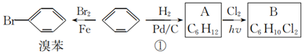
下列说法错误的是$( )$
A. 反应$①$的反应类型是加成反应
B. 可以用水鉴别苯和溴苯
C. 化合物A中的所有碳原子可共面
D. 化合物B可能具有的结构有4种$($不考虑立体异构$)$
- 有机物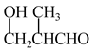可经过多步反应转变为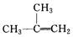，其各步反应的反应类型是 $($ $)$
A. 加成$→$消去$→$脱水 B. 消去$→$加成$→$消去
C. 加成$→$消去$→$加成 D. 取代$→$消去$→$加成
- 有如下合成路线，甲经二步转化为丙：
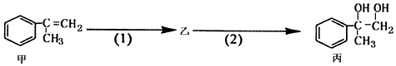
下列叙述错误的是$( )$
A. 物质丙能与氢氧化钠溶液反应
B. 甲和丙均可使酸性$KMnO_{4}$溶液褪色
C. 反应$(2)$属于取代反应
D. 步骤$(2)$产物中可能含有未反应的甲，可用溴水检验是否含甲
- 秸秆的综合利用具有重要的意义．以秸秆为原料合成聚酯类高分子化合物的路线如下：
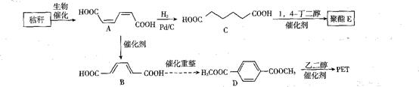
下列叙述错误的是$($ $)$
A. 秸秆含多糖类物质
B. “生物催化”属于水解反应
C. “PET”属于聚酯类高分子
D. 合理利用“秸秆”是变“废”为“宝”的重要科研课题
- 以淀粉为原料，经过一系列转化，可以获得多种化工原料，转化过程如下：
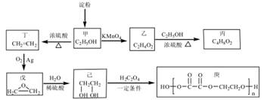
下列叙述不正确的是$($ $)$
A. 乙有刺激性气味，是一种可以凝结成冰一样的液体
B. 上述流程图中所有有机物$($淀粉除外$)$，共含6种官能团
C. 丁$→$戊的反应方程式为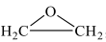，原子利用率$100\%$
D. 丙的链状单官能团$($不包括丙$)$同分异构体有5种
- 有机物A、B、C、D、E有如图转化关系$($部分转化条件省略$)$。有机物A的产量是衡量一个国家石油化工水平的标志，C、D最简式相同。下列说法正确的是$($ $)$
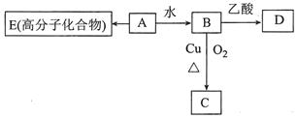
A. A分子中所有原子一定共平面，E分子中所有原子可能共平面
B. A、E均能使溴水褪色
C. B转化成C的过程中Cu是催化剂，不参与反应过程
D. 比D的化学式多一个$CH_{2}$且含有$—OH$和$—CHO$的有机物的结构多于9种$($不考虑立体异构$)$
- 我国自主研发对二甲苯的绿色合成路线取得新进展，其合成示意图如图。
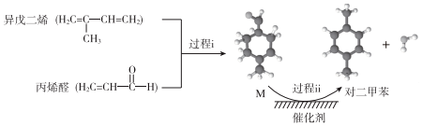
下列说法不正确的是$( )$
A. 过程i发生了加成反应
B. 中间产物M的结构简式为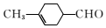
C. 利用相同原理以及相同原料，也能合成邻二甲苯和间二甲苯
D. 该合成路线理论上碳原子$100\%$利用，最终得到的产物易分离
- 阿魏酸在食品、医药等方面有着广泛用途$.$一种合成阿魏酸的反应可表示为
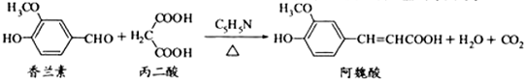
下列说法正确的是$($ $)$
A. 可用酸性$KMnO_{4}$溶液检测上述反应是否有阿魏酸生成
B. 香兰素、阿魏酸均可与$Na_{2}CO_{3}$、NaOH溶液反应
C. 通常条件下，香兰素、阿魏酸都能发生取代、加成、消去反应
D. 与香兰素互为同分异构体，分子中有5种不同化学环境的氢，且能发生银镜反应的酚类化合物共有2种
- 把有机物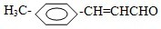氧化为，所用氧化剂最合理的是$( )$
A. $O_{2}$ B. 酸性$KMnO_{4}$ C. 银氨溶液 D. 溴水
- 聚碳酸酯高分子材料PC的透光率好，可制作车、船、飞机的挡风玻璃，以及眼镜镜片、光盘、唱片等，其合成反应为：
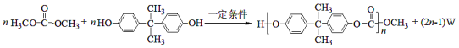
下列说法不正确的是$( )$
A. 合成PC的反应为缩聚反应
B. W是甲醇
C. 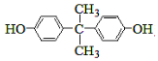和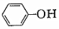互为同系物
D. 的核磁共振氢谱有4个吸收峰
- 某药物中间体的合成路线如下。下列说法正确的是
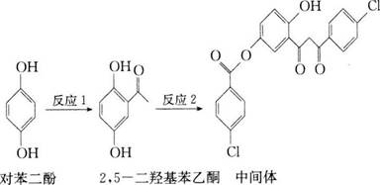
A. 1mol对苯二酚与足量$H_{2}$加成，消耗$3mol H_{2}$
B. 2，$5−$二羟基苯乙酮不能使酸性$KMnO_{4}$溶液褪色
C. 2，$5−$二羟基苯乙酮中所有碳原子一定处于同一平面
D. 中间体分子中含有的官能团之一是碳碳双键
答案和解析
1.【答案】C
【解析】解：$A.$反应$①$生成环己烷，反应类型是加成反应，故A正确；
B.苯的密度比水小，溴苯的密度比水大，则可用水鉴别，故B正确；
C.A为环己烷，均为饱和碳原子，具有甲烷的结构特征，则所用的碳原子不可能在同一个平面上，故C错误；
D.B为二氯环己烷，两个氯原子可在同一个C原子上，也可在不同的碳原子上，共4种，故D正确。
故选：C。
由转化关系可知，苯与溴发生取代反应生成溴苯，$①$中苯与氢气发生加成反应生成A为，A发生取代反应生成B为二氯环己烷，以此解答该题。
本题考查有机物的合成，为高频考点，把握官能团与性质、有机反应、反应条件为解答的关键，侧重分析与应用能力的考查，注意有机物性质的应用，题目难度不大。
2.【答案】B
【解析】【分析】
本题考查有机物的合成路线问题，有助于对知识的综合运用能力进行考查，掌握官能团之间转化是解题关键。
【解答】
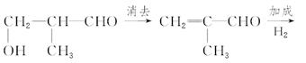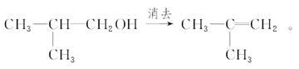，故B正确。
故选B。
3.【答案】A
【解析】解：$A.$丙不具有酸性，不能与氢氧化钠溶液反应，故A错误；
B.$C=C$、$−OH$均能被酸性$KMnO_{4}$溶液氧化，则甲和丙均可与酸性$KMnO_{4}$溶液发生反应，故B正确；
C.$(2)$属于卤代烃的水解反应，卤代烃的水解反应也属于取代反应，故C正确；
D.步骤$(2)$产物中可能含有未反应的甲，甲与溴水反应，而丙不能，则可用溴水检验是否含甲，故D正确．
故选A．
由合成路线，甲经二步转化为丙，由$C=C$引入两个$−OH$，则反应$(1)$为$C=C$与卤素单质的加成反应，反应$(2)$为卤素原子的水解反应，以此来解答．
本题考查有机物合成及结构与性质，为高频考点，把握合成反应中官能团的变化判断发生的反应为解答的关键，侧重烯烃、卤代烃、醇性质的考查，题目难度不大．
4.【答案】B
【解析】【分析】
本题考查了有机物的结构与性质，难度一般。
【解答】
A.秸秆的主要成分是纤维素，纤维素是多糖类物质，故A正确；
B.“生物催化”不属于水解反应 ，故B错误；
C.“PET”属于聚酯类高分子化合物，故C正确；
D.合理利用“秸秆”是变“废”为“宝”的重要科研课题，故D正确。
故选B。
5.【答案】B
【解析】【分析】
本题考查有机物的性质，解题的关键是掌握官能团与性质的关系，涉及淀粉、乙醇等物质，难度一般。
【解答】
A.看图可知，甲是乙醇，被高锰酸钾氧化成乙，根据乙的分子式可知乙是醋酸，有刺激性气味，是一种可以凝结成冰一样的液体，故 A正确；
B.上述流程图中所有有机物$($淀粉除外$)$，共含5种官能团，包括羟基、羧基、酯基、醚键、碳碳双键，故B错误；
C.丁$→$戊的反应方程式为，原子利用率$100\%$，故 C正确；
D.丙的分子式为$C_{4}H_{8}O_{2}$，链状单官能团$($不包括丙，丙是乙酸乙酯$)$同分异构体有5种，分别是甲酸正丙酯、甲酸异丙酯、丙酸甲酯、正丁酸、异丁酸，故 D正确；
故选B。
6.【答案】D
【解析】【分析】
本题考查有机物推断，涉及烯烃、醇、醛、羧酸、酯的性质等，比较基础，有利于基础知识的巩固，解题的关键是对物质的推断。
【解答】
有机物A的产量是衡量一个国家石油化工水平的标志，则A为$CH_{2}=CH_{2}$，A与水发生加成反应生成B为$CH_{3}CH_{2}OH$，B发生催化氧化生成C为$CH_{3}CHO$，乙酸与乙醇B发生酯化反应生成D为$CH_{3}COOCH_{2}CH_{3}$，A发生加聚反应生成聚乙烯E，据此解答。
A.A为乙烯，分子中所有原子一定共平面，E为聚乙烯，分子中所有原子不可能共平面，故A错误；
B.A为乙烯，能使溴水褪色；E为聚乙烯不能使溴水褪色，故B错误；
C.乙醇催化氧化生成乙醛的过程中Cu是催化剂，参与反应过程，故C错误；
D.分子式为$C_{5}H_{10}O_{2}$且含有$—OH$和$—CHO$的有机物的结构共12种，故D正确。
故选D。
7.【答案】C
【解析】解：$A.$反应中$C=C$键生成$C−C$键，则为加成反应，故A正确；
B.由球棍模型可知M含有$C=C$键，且含有醛基，结构简式为，故B正确；
C.异戊二烯与丙烯醛发生加成反应，有两种加成方式，不可能生成邻二甲苯，故C错误；
D.为加成反应，碳原子全部利用，则碳原子$100\%$利用，故D正确。
故选：C。
A.反应中$C=C$键生成$C−C$键；
B.由球棍模型可知M含有$C=C$键；
C.根据发生加成反应的特点判断，不可能生成邻二甲苯；
D.为加成反应，碳原子全部利用。
本题考查有机物的结构和性质，为高频考点，侧重考查学生的分析能力和自学能力，本题注意把握有机物的结构特点和反应类型的判断，难度不大。
8.【答案】B
【解析】【分析】
本题考查了官能团的性质和同分异构体的知识，用一个有机反应来呈现多种物质，然后综合考查每种物质的性质，解决该类题目主要通过把握物质所含官能团，因为官能团决定了有机物性质。一种物质可能含有多种官能团，因此一种物质会同时具有不同类物质的性质，同学们从官能团入手分析，比较容易解决该类问题。
【解答】
A.阿魏酸中含有碳碳双键等，香兰素中含有醛基、酚羟基，都能使酸性高锰酸钾褪色。即使没有阿魏酸生成，原反应物中的香兰素同样可以使酸性高锰酸钾溶液褪色，故A错误；
B.香兰素中含有酚羟基，阿魏酸中含有酚羟基和羧基，这两种官能团都可以与$Na_{2}CO_{3}$、NaOH溶液反应，故B正确；
C.香兰素、阿魏酸都能发生取代、加成，但它们都不能进行消去反应，故C错误；
D.根据条件，其同分异构体为：和、含有两个羟基且两个羟基和$−CH_{2}CHO$位于相邻或相间时有两种结构，含有一个甲酸甲酯基和一个酚羟基，且二者处于相对位置，所以一共有5种同分异构体，故D错误。
故选B。
9.【答案】C
【解析】【分析】
根据$O_{2}$与醛基发生催化氧化生成羧基；酸性$KMnO_{4}$能氧化碳碳双键、苯环侧链上的烃基以及醛基；银氨溶液是弱氧化剂可氧化醛基，不能氧化碳碳双键、苯环侧链上的烃基；溴水能氧化醛基，能与碳碳双键发生加成反应。
本题主要考查了一些氧化剂的性质，不同氧化剂的氧化性不同，所氧化的有机基团也不同，平时注意积累。
【解答】
A.$O_{2}$与醛基在催化剂的作用发生催化氧化生成羧基，但反应条件苛刻，不是最好的方法，故A错误；
B.酸性$KMnO_{4}$能氧化有机物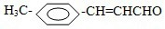中的甲基、碳碳双键、醛基，故B错误；
C.银氨溶液是弱氧化剂只能氧化有机物中的醛基，故C正确；
D.溴水除了可以氧化有机物中的醛基，还可以与碳碳双键发生加成反应，故D错误。
故选C。
10.【答案】C
【解析】解：$A.$根据原子守恒知，W为$CH_{3}OH$，合成PC生成高分子化合物同时还生成小分子化合物$CH_{3}OH$，所以为缩聚反应，故A正确；
B.通过A知，W为$CH_{3}OH$，为甲醇，故B正确；
C.结构相似、在分子组成上相差1个或n个$−CH_{2}$原子团的有机物互称同系物，二者结构不相似，且不是相差n个$−CH_{2}$原子团，所以不是同系物，故C错误；
D.结构对称，有4种氢原子，所以核磁共振氢谱有4个吸收峰，故D正确；
故选：C。
A.根据原子守恒知，W为$CH_{3}OH$，合成PC生成高分子化合物同时还生成小分子化合物$CH_{3}OH$；
B.通过A知，W为$CH_{3}OH$；
C.结构相似、在分子组成上相差1个或n个$−CH_{2}$原子团的有机物互称同系物；
D.结构对称，有4种氢原子。
本题考查有机物结构和性质，明确官能团及其性质关系、基本概念内涵是解本题关键，注意反应中断键和成键方式，知道W化学式，题目难度不大。
11.【答案】A
【解析】解：$A.$对苯二酚上的苯环与氢气加成消耗$3molH_{2}$，故A正确；
B.2，$5−$二羟基苯乙酮含有酚羟基、羰基和苯环，能发生氧化反应、加成反应、还原反应等，所以能够使酸性$KMnO_{4}$溶液褪色，故B错误；
C.2，$5−$二羟基苯乙酮分子中苯环连着$−COCH_{3}$，单键可以旋转，苯环所在的平面和$−COCH_{3}$所在的平面不一定共面，因此所有碳原子不一定共平面，故C错误；
D.中间体分子中含有的官能团有酯基，羰基，氯原子、羟基，没有碳碳双键，故D错误；
故选：A。
A.只有苯环与氢气发生加成反应；
B.酚羟基可被氧化；
C.2，$5−$二羟基苯乙酮分子中苯环连着$−COCH_{3}$，单键可以旋转；
D.中间体分子中没有碳碳双键。
本题考查有机物的结构和性质，为高频考点，侧重考查学生的分析能力，注意把握有机物的结构特点和官能团的性质，题目难度不大。

